Жук Я.И.
ООО «Омега», г. Санкт-Петербург
zhuky@omegafuture.ru
«1С:Реестр кадров» как ядро региональной системы мониторинга педагогических кадров и прогнозирования кадровых потребностей в отрасли образования
Zhuk Y.I.
LLC Omega, Saint Petersburg

1C:HR Register as the core of a regional system for monitoring teaching staff and forecasting HR demand in education

Аннотация
В статье рассматривается программный продукт «1С:Реестр кадров» как специализированное решение для консолидации кадровых данных образовательных организаций и построения региональной системы управления педагогическими кадрами. Описаны архитектура решения, механизмы интеграции с учётными системами учреждений и ключевые показатели, формируемые на уровне региона: численность, структура педагогического состава, показатели текучести, вакансии, возрастно-стажевой профиль, уровень заработной платы. Показано, как использование программы позволяет обеспечить выполнение требований государственных программ, повысить прозрачность расходов на оплату труда педагогов и перейти от реакции на кадровый дефицит к его прогнозированию и профилактике.

Abstract
The article presents 1C:HR Register as a specialized solution for consolidating HR data from educational institutions and building a regional system for managing teaching staff. The paper describes the system architecture, integration with school payroll and HR systems, and key regional indicators such as staff numbers and structure, turnover, vacancies, age and experience profiles, and wage levels. The author demonstrates how 1C:HR Register helps to meet governmental program requirements, increase transparency of teachers’ salary expenditures, and move from reacting to staff shortages to forecasting and preventing them.
Ключевые слова: образование, кадровый, мониторинг, «1С:Реестр кадров», педагоги, потенциал, прогноз, потребности, заработная плата, аналитика
Keywords: education, HR monitoring, 1C:HR Register, teaching staff, HR potential, demand forecasting, wage analysis, analytics

Введение
Качество образовательных результатов напрямую зависит от профессионального уровня и устойчивости педагогического коллектива. Для органов управления образованием задача управления кадровым потенциалом осложняется территориальной распределённостью учреждений, различиями в кадровой политике и неоднородностью источников данных. При этом государственные программы и «майские указы» предъявляют жёсткие требования к обеспеченности школ педагогами нужной квалификации и к уровню их заработной платы.
Традиционные подходы, основанные на сборе отчётности из разрозненных источников, не позволяют своевременно выявлять тенденции дефицита кадров, контролировать выполнение целевых показателей и эффективно планировать подготовку и привлечение педагогов. Это требует создания единой региональной системы управления данными о кадровом составе образовательных организаций.

1. Задачи регионального мониторинга кадрового состава
Ключевые задачи регионального уровня включают:
- контроль численности педагогов и распределения ставок по муниципалитетам и типам учреждений;
- оценку квалификационной структуры кадров и возрастно-стажевого профиля;
- оперативное выявление вакансий и анализ причин текучести;
- мониторинг уровня заработной платы педагогов и доли стимулирующих выплат;
- формирование кадрового резерва и планирование подготовки специалистов.
Реализация этих задач требует не только консолидации данных, но и их стандартизации: единых справочников должностей и квалификационных категорий, унифицированных подходов к учёту ставок, типов занятости и источников финансирования.

2. «1С:Реестр кадров» как ядро региональной системы управления кадрами
Программный продукт «1С:Реестр кадров» представляет собой многоуровневую систему, предназначенную для сбора, хранения и анализа кадровых данных по всем подведомственным образовательным организациям региона. Решение разработано на платформе «1С:Предприятие» и интегрируется с массовыми учётными системами, прежде всего с конфигурацией «1С:Зарплата и кадры государственного учреждения».
Информация о сотрудниках загружается из источников данных автоматически, при этом ключевым идентификатором является СНИЛС, что позволяет формировать полную кадровую историю педагога даже в случае работы в нескольких учреждениях или совмещения должностей.
Система поддерживает разграничение доступа по уровням управления: региональные специалисты работают с агрегированными данными по муниципалитетам и типам учреждений, в то время как сотрудники муниципальных органов управления образованием видят подробную информацию только по «своему» району. Это обеспечивает баланс между полнотой аналитики и требованиями к защите персональных данных.

3. Консолидируемые показатели и аналитические возможности
На основе загружаемых данных в «1С:Реестре кадров» формируется широкий спектр показателей, позволяющих оценивать состояние и динамику педагогического корпуса:
- общее фактическое количество ставок по педагогическим специальностям;
- число работающих педагогов и удельный вес учителей пенсионного возраста;
- количество незаполненных ставок и распределение вакансий;
- показатели текучести кадров с детализацией по возрасту, стажу и полу;
- распределение работников по уровню образования и категориям;
- сведения о структуре заработной платы и источниках её финансирования.
Для анализа этих данных используются как табличные отчёты, так и визуальные формы — диаграммы и гистограммы, позволяющие быстро выявлять проблемные зоны. Типовой пример — отчёт «Анализ текучести кадров по возрастным группам и полу» (рис. 1), на основе которого можно оценить риск массового выхода на пенсию в конкретном муниципалитете и заранее спланировать меры по привлечению или переподготовке педагогов.
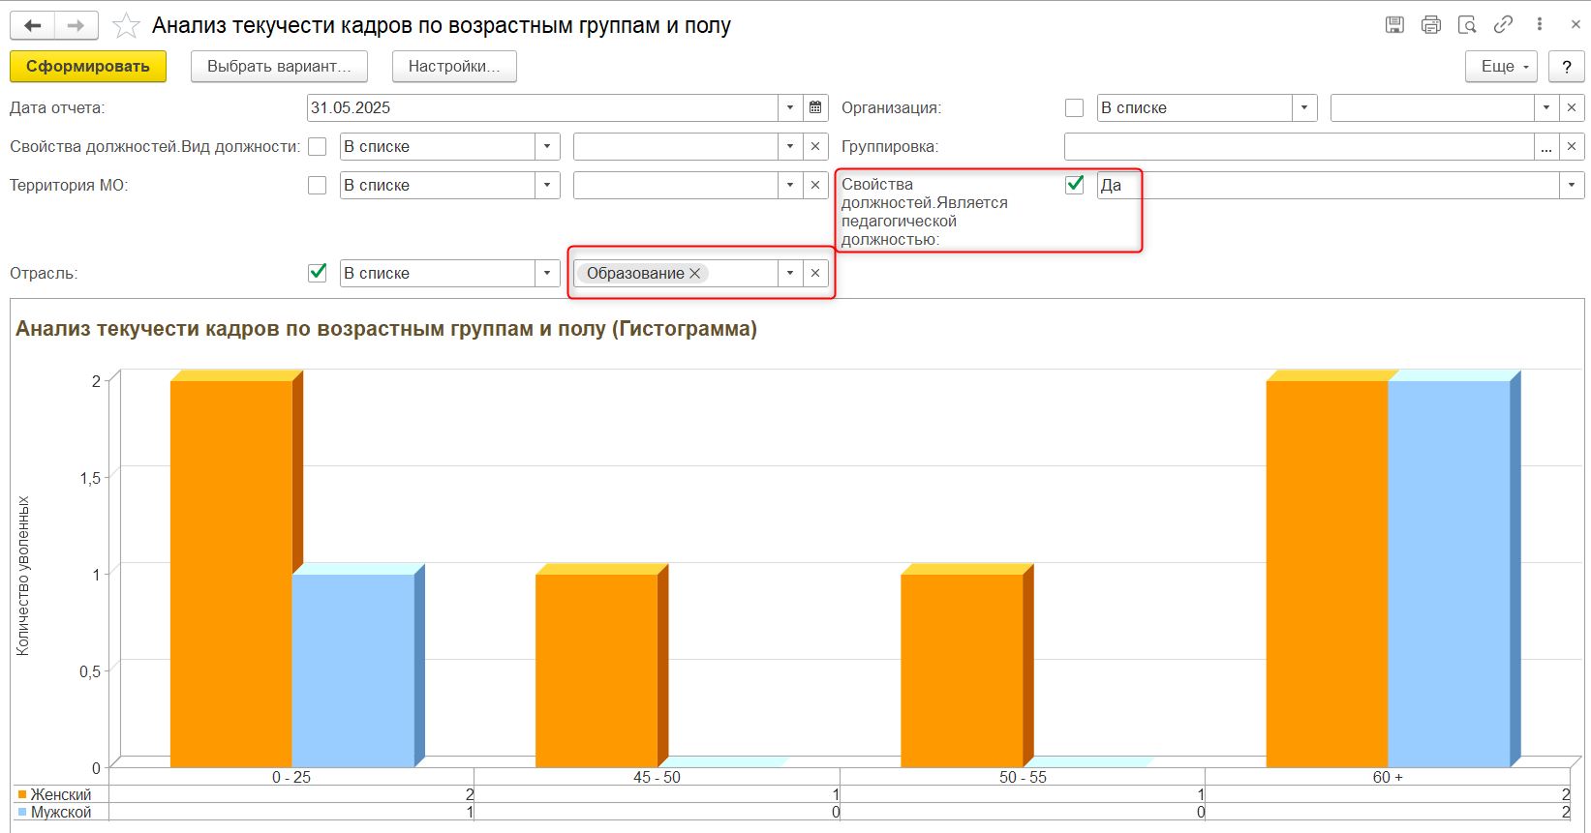
Рисунок 1. Анализ текучести кадров по возрастным группам и полу
Интеграция с системой расчёта заработной платы обеспечивает детальный анализ доходов педагогических работников в разрезе организаций, видов начислений и источников финансирования (рис. 2). Это позволяет контролировать выполнение целевых значений средней заработной платы, повышать прозрачность доплат и оптимизировать использование бюджетных средств.
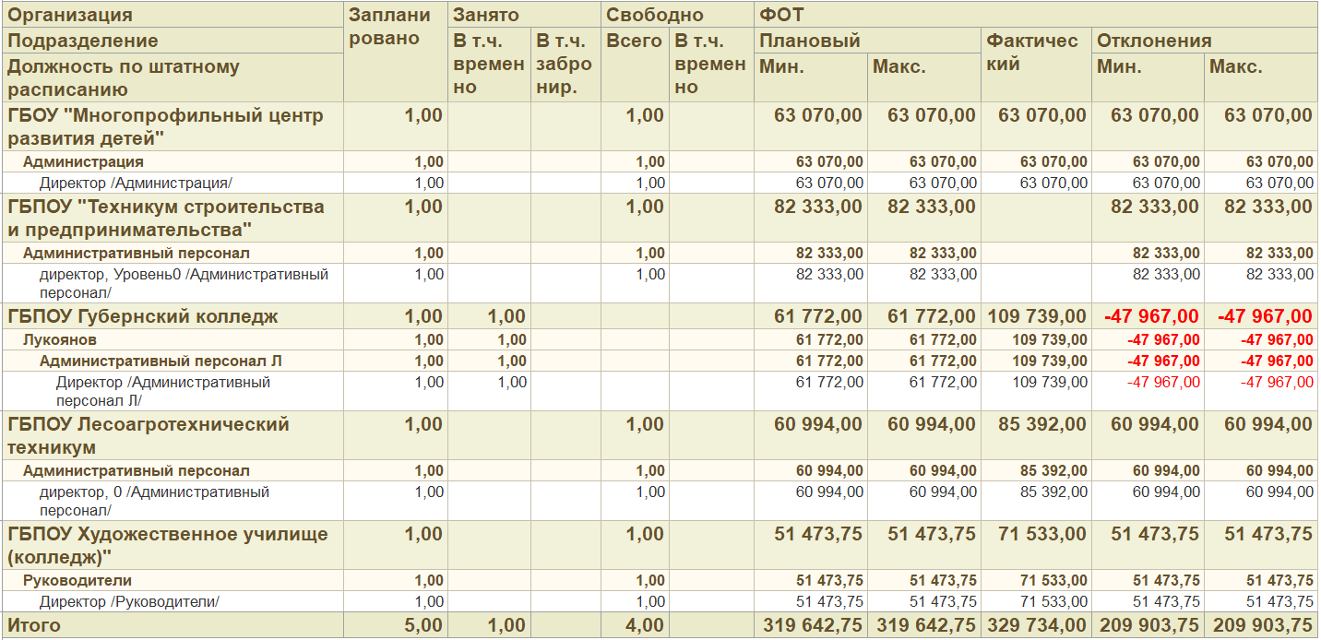
Рисунок 2. Анализ штатного расписания

4. Прогнозирование кадровых потребностей и управленческий эффект
Наличие единого источника достоверных кадровых данных создаёт предпосылки для перехода к прогнозной модели управления. Анализ динамики численности педагогов, структуры занятости и возрастного состава позволяет строить сценарии развития кадровой ситуации на среднесрочную перспективу и оценивать последствия различных управленческих решений — от открытия новых образовательных организаций до перераспределения учебной нагрузки.
Практический опыт внедрения показывает, что использование «1С:Реестра кадров» приводит не только к повышению качества аналитики, но и к ощутимому экономическому эффекту. Это повышение прозрачности доплат до уровня среднего заработка в рамках исполнения «майских указов» Президента Российской Федерации, а также оптимизация использования кадровых ресурсов, что сокращает расходование бюджетных средств на 15%.
Кроме того, единый реестр кадров существенно упрощает подготовку отраслевой отчётности, формирование данных для мониторингов и оценку эффективности региональных программ по развитию педагогических кадров. Вместо разовых кампаний по сбору информации органы управления образованием получают постоянно актуализируемую картину состояния кадрового корпуса.

Заключение
«1С:Реестр кадров» выступает ключевым элементом цифровой инфраструктуры управления педагогическими кадрами в регионе. Обеспечивая интеграцию с базовыми учётными системами образовательных учреждений, единые справочники и развитые средства аналитики, система решает задачу формирования достоверной и актуальной базы данных о кадровом составе. Это, в свою очередь, позволяет повысить обоснованность управленческих решений, перейти к проактивному планированию кадровых потребностей, выполнить требования государственных программ и оптимизировать использование бюджетных ресурсов при одновременном повышении качества образования.

Литература
- 1С:Реестр кадров государственного учреждения // Отраслевые и специализированные решения «1С:Предприятие». — URL: https://solutions.1c.ru/catalog/rkso/features?ysclid=miwtypjzr5164946251, дата посещения: 08.12.2025.
- Указ Президента РФ от 07.05.2012 № 597 «О мероприятиях по реализации государственной социальной политики» // Официальный интернет-портал правовой информации. — URL: http://www.kremlin.ru/acts/bank/35261, дата посещения: 08.12.2025.
- Национальный проект «Образование»: Паспорт федерального проекта «Современная школа» // Правительство Российской Федерации. — URL: https://s3512015.gosuslugi.ru/netcat_files/68/980/Pasport_proekta_Sovremennaya_shkola.pdf?ysclid=miwue21md7978232437, дата посещения: 08.12.2025.

